**11-САБАҚ**

Сәлем, достар! Сіздер қандай үйде тұрасыздар? Бүгін біз осы сұраққа жауап беріп үйренеміз.

**1-тапсырма. Жаңа сөздермен танысайық!**

Жер үй, көпқабатты үй, жалдамалы пәтер

Қабат, лифт, баспалдақ

Бақша, ағаш, гүл, қақпа

Ауыл, қала

Армандау, салу, болу, кезекке тұру, орналасу

**2-тапсырма. Аудиомәтінді мұқият тыңдаңыз.**

**АУДИОМӘТІН:**

Менің атым –Жанар. Жасым жиырмада. Қазір мен Түркияның Бодрум деген қаласында тұрамын. Осы қалада университетте оқимын. Бодрум –өте әдемі және таза қала. Көпқабатты үйлер де, жеке үйлер де көп. Адамдардың көбі жалдамалы пәтерде тұрады, себебі үй сатып алу өте қымбат. Мен теңіздің жағасында отбасыммен бірге пәтерде тұрамын. Пәтер екі бөлмелі. Терезеден теңіз анық әрі әдемі көрінеді. Бірақ жаяу баруға алыс. Маған Бодрум қаласы ұнайды.

**АУДИОМӘТІН**:

Менің атым – Ұлан. Жасым жиырма үште. Мен – дәрігермін. Алматы қаласында тұрамын. Алматы – таудың етегінде орналасқан әдемі қала. Қалада көпқабатты үйлер көп. Менің пәтерім әл-Фараби даңғылында орналасқан. Пәтеріміз көпқабатты үйдің он екінші қабатында, екі бөлмелі. Маған пәтерде тұрған ұнамайды. Пәтердің іші тар, бөлмелер кішкентай. Мен жер үйде тұруды армандаймын.

**АУДИОМӘТІН:**

Менің атым – Асыл. Жасым он бесте. Мектепте оқимын. Мен Кеген ауылында тұрамын. Ауылдың ауасы таза, табиғаты әдемі. Біз отбасымызбен жер үйде тұрамыз. Үйіміз бес бөлмелі, үлкен және кең. Үйіміздің алдында бақша бар. Бақшамызға түрлі көгөніс егеміз. Маған ауылда тұрған ұнайды.

**3-тапсырма. Сурет пен сөздерді сәйкестендіріңіз.**

**Жанар**

 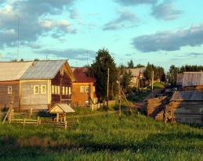

**Асыл**

 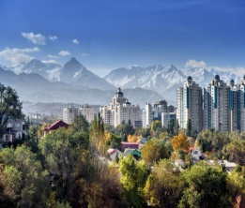

**Ұлан**

 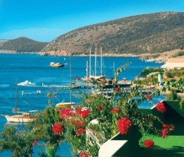

**4-тапсырма. Мәтінт бойынша төменде берілген суреттерге жауап беріңіз.**

|  |  |  |  |
| --- | --- | --- | --- |
|  | Жанар | Ұлан | Асыл |
| Оқима?/Жұмысістей ме? |
| Қазақстандама? / Шетелде ме? |
| Қаладама?/ Ауылдама? |
| Көпқабатты үйде ме?/ Жеке үйде ме? |
| Пәтердеме?/Жерүйде ме? |
| Үйіндебақшасы бар ма?/ Жоқ па? |
| Ұнайма?/Ұнамайма? |

**Грамматика**

**5-тапсырма. Ал енді суретке қарап ағаш үйдің қай жағында тұрғанын айтып жіберейік.**

|  |  |
| --- | --- |
|  |  |

**Бірінші суретте ағаш қай жерде тұр?**

**Екінші суретте ағаш үйдің алдында тұр ма?**

**Үшінші суретте ағаш қайда тұр?**

**Төртінші суретте ағаш қайда тұр?**

**6-тапсырма. Бос орынға тиісті сөздерді қойыңыз.**

|  |  |  |  |
| --- | --- | --- | --- |
|  |  |  |  |
| Ағашүйдің ……… тұр. | Ағашүйдің ……… тұр. | Ағашүйдің ……… тұр. | Ағашүйдің ……… тұр. |

|  |  |  |  |
| --- | --- | --- | --- |
| жанында | айналасында | алдында | артында |

**7-тапсырма. Аудиомәтінді мұқият тыңдаңыз.**

АУДИОМӘТІН:

Айдар: Айжан, бұл не?

Айжан: Бұл–арман картасы.

Айдар: Ол не сонда?

Айжан: Мұнда менің армандарым жазылған. Мысалы: Мынау –менің арманымдағы үй. Мен жер үйде тұрғым келеді. Үйімнің алдында үлкен бақша болады. Артында хауыз болады.

Айдар: Арманың керемет екен!

Айжан: Айдар, сен болашақта қандай үйде тұрғың келеді?

Айдар: Ой, маған жер үй ұнамайды, жұмысы көп. Мен көпқабатты үйде тұрғым келеді.

Айжан: Арманың орындалсын!

Айдар: Рақмет.

**8-тапсырма. Аудиомәтін бойынша берілген сұрақтарға жауап беріңіз.**

Айжанның арманындағы үй қандай?

Айдар қандай үйде тұрғысы келеді?

Айдардың жер үй туралы ойы қандай?

.

**Достар: Сіздер қалай ойлайсыздар? Жер үй жақсы ма, әлде көпқабатты үй ыңғайлы ма? Осы сұраққа жауап жазып көріңіздерші**